Rappel des savoirs-associés développés lors de la séquence dans les trois pôles :
Réalisation de change de protection
- Pôle 1
Techniques professionnelles et technologie associée :

3.2- Soins d’hygiène et de confort de la personne
3.2.1- Soins d’hygiène corporelle de l’adulte : change de protection
Indiquer les différents types de change et de protection et justifier leur choix.
3.2.3- Prévention des risques d’alitement prolongé (escarre)
3.2.12- Aide à l’élimination
3.2.13- Matériel d’aide à l’élimination : bassin
Selon le contexte professionnel, pour chaque matériel, présenter :
Les caractéristiques
Leurs intérêts pour le personnel, pour la personne
Leurs conditions d’utilisation

Savoirs-associés biologie et microbiologie appliquées :

9- L’appareil urinaire
9.2- Structure et rôle du néphron
Repérer, sur un schéma, les différents éléments du néphron. Indiquer ses rôles.
9.3- Rôle du rein, homéostasie
Définir homéostasie.
Expliquer les différents rôles du rein
9.4- Physiopathologie : incontinences urinaires
Donner une définition
Citer les mécanismes d’apparition
Justifier les facteurs favorisants
Enoncer les signes cliniques, les conséquences potentielles
Justifier les moyens de prévention et de traitement

14- Système nerveux
14.1- Organisation du système nerveux
Annoter un schéma général du système nerveux cérébro-spinal
Indiquer la fonction des systèmes nerveux cérébro-spinal et neurovégétatif
Annoter un schéma simplifié de la moelle épinière
14.2- Structure, propriétés du nerf
Annoter un schéma d’un nerf
Différencier dans leur fonctionnement un nerf moteur, un nerf sensitif, un nerf mixte
Enoncer et expliquer les propriétés du nerf.

- Pôle 2

Techniques professionnelles et technologie associée :
1.4- Conduite d’animation

Sciences médico-sociales

1.8- La personne handicapée
1.8.2- Attitudes face au handicap
Présenter les facteurs favorisant l’inclusion de la personne handicapée
Analyser les réactions possibles de l’environnement, de la famille face au handicap (rejet, surprotection…)
1.8.4- Etablissements en faveur des personnes handicapées
Présenter les différentes structures de rééducation et de travail protégé : objectifs, conditions d’accueil, personnels et rôles.
Présenter les établissements médico-sociaux et les différentes structures d’hébergement : objectifs, modalités d’accueil, fonctionnement, personnels et rôles.

1.10- Personne malade
1.10.1- Classification des maladies
A partir de documents, proposer une classification des maladies.
Différentier maladie chronique et maladie aiguë
Définir « troubles mentaux et du comportement »

- Pôle 3
Techniques professionnelles et technologie associée :
2.3- Techniques de préparations de collations
Boissons chaudes et froides
2.4- Techniques de services des repas, des collations
Modes de distribution des repas et collations : service à table, service au lit
Aide à la prise des repas : prévention des fausses routes, de la déshydratation, de la dénutrition

Nutrition – Alimentation

2.1- Besoins nutritionnels
Indiquer et justifier les besoins et apports nutritionnels de la personne aux différents âges
Justifier les modifications des besoins de l’organisme en fonction des facteurs
Répertorier les principes du maintien de l’équilibre nutritionnel y compris l’équilibre hydrique

2.3- Alimentation des adolescents, adultes, personnes âgées.
Proposer une adaptation quantitative et qualitative aux besoins spécifiques des personnes dans une situation donnée.

Pour information :
Légende
Pôle 1 Pôle 2 Pôle 3 Prérequis

La situation d’évaluation distribuée à l’élève ne comprend pas de code couleur spécifiant le pôle et s’il s’agit de prérequis.

Situation d’évaluation :

L’EHPAD de X., aux alentours d’Angers est un établissement pouvant héberger une soixantaine de personnes. Pour assurer leur prise en charge, il dispose d’infirmiers, d’aides-soignants et d’agents de soins. Il est actuellement en phase de recrutement. M. PAGNOL et Mme CESAR sont 2 des résidents.

M. PAGNOL, 79 ans. Il est atteint d’une affection neurologique dégénérative type maladie d’Alzheimer. Il ne présente pas encore de troubles du comportement. Il y a 1 an, l’ablation d’un adénome de la prostate lui a laissé diverses séquelles dont une incontinence urinaire par lésion chirurgicale du nerf pelvien.
Mme CESAR, 69 ans, hémiplégique droite avec une paralysie faciale importante. Son handicap fait suite à un premier AVC qu’elle a eu à 54 ans. Depuis quelque temps, elle s’alimente peu et boit insuffisamment. Un protocole de prévention de la déshydratation a été mis en place. Vous devez l’inciter à boire et surveiller sa diurèse.

M. PAGNOL
- L’affection neurologique dégénérative
  - Préciser si cette pathologie est une maladie chronique ou aiguë. Différencier ces deux notions.
  - Définir « troubles du comportement ».
- Le cancer de la prostate.
1.1- Légender les différents éléments anatomiques de l’appareil génital masculin (schéma 1)
1.2- Caractériser une cellule cancéreuse.
1.3- Enoncer les causes favorisantes du cancer de la prostate.
1.3- Enoncer les principaux traitements actuellement proposés pour le cancer.
- L’incontinence urinaire.
  - Donner une définition de l’incontinence urinaire.
  - Citer la cause de l’incontinence de ce résident.
  - Enoncer les conséquences potentielles pour M. PAGNOL de cette incontinence.
  - Justifier le rôle des agents de soins dans la prise en charge de l’incontinence de ce résident.
- Le contrôle vésical
Le contrôle de la vessie est assuré par les systèmes nerveux cérébrospinal et neurovégétatif.
3.1- Indiquer la fonction de ces deux systèmes.
3.2- Annoter le schéma général du système nerveux cérébro-spinal (schéma 2).

Le nerf pelvien ou pudental est un nerf mixte qui participe au contrôle vésical.
3.3- Enoncer les propriétés du nerf.
3.4- Différentier, dans leur fonctionnement, un nerf moteur, un nerf sensitif ou un nerf mixte.

Mme CESAR
4.1- Présenter les objectifs des différentes structures où a séjourné Mme CESAR. Préciser un professionnel spécifique de chaque et son rôle.
4.2- Répertorier les principes du maintien de l’équilibre hydrique.
4.3- Justifier les intérêts nutritionnels et la texture du dessert proposé le lundi 28 septembre au soir à Mme César.
4.4- Proposer une adaptation du menu du 28 septembre midi qui permettrait de favoriser l’équilibre hydrique de Madame CESAR.
4.5- Justifier la technique et les précautions à prendre lors de l’aide à la prise des repas de cette personne hémiplégique droite.
4.6- Définir la diurèse.
4.7- Expliquer les différentes fonctions du rein.
4.8- Repérer sur le schéma 3 les différents éléments du néphron.

Madame CESAR a des difficultés à manger du fait de son hémiplégie. Cependant, sa famille souhaite qu’elle continue à prendre ses repas en salle à manger car elle a toujours aimé la compagnie.
4.9- Analyser les réactions possibles de l’environnement (autres résidents) et de la famille de Mme CESAR face à son handicap au moment du repas.

Schéma 1- Coupe transversale de l’appareil génital masculin (musibiol.net)
Schéma 2- Schéma du système nerveux cérébro-spinal

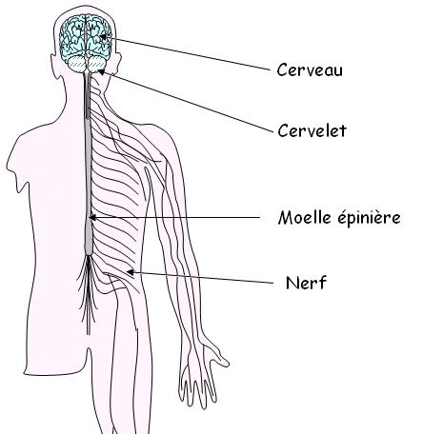
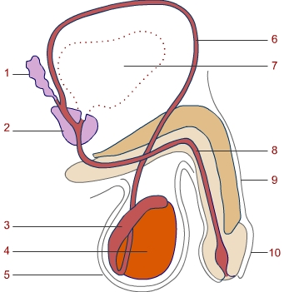
4

3

2

1

Schéma 3- Le néphron
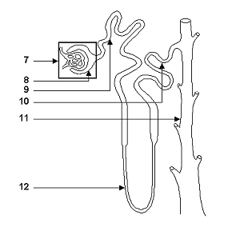

Dossier technique :

Doc. 1- Annonce Agent de soins-Angers

Nous recherchons un(e) agent de soins pour un établissement gériatrique aux alentours d'Angers.
Vos principales missions sont:
- Soins d'hygiène et de confort aux résidents avec l'aide-soignant
- Aide à la prise des repas
- Aide aux toilettes, et/ou aux couchers
- Entretien des locaux et annexes selon un protocole préétabli

Conditions d'emploi:
- Poste en intérim à pourvoir dès le 2/11/2015
- Poste de jour

Profil attendu:
- Titulaire du baccalauréat services à la personne
- Expérience significative sur un EHPAD est attendue

Doc. 2- Le cancer de la prostate (https://www.health.ny.gov)
On ne connaît pas les causes exactes du cancer de la prostate mais certains facteurs de risque y sont cependant associés. Un facteur de risque est quelque chose qui augmente les chances d'une personne de développer une maladie. Le vieillissement constitue le principal facteur de risque du cancer de la prostate. Les antécédents familiaux jouent également un rôle. Avec un père ou un frère atteint du cancer de la prostate, les risques de développer la maladie sont de deux á trois fois supérieurs á la moyenne. L'alimentation peut également constituer un facteur de risque. Les hommes qui consomment beaucoup de graisses animales, en particulier les graisses de la viande rouge, sont plus á risque que les hommes qui en consomment moins.

Doc. 3- Extrait du projet d’accompagnement de Mme CESAR

Historique :
Février 2000 (54 ans)- Hospitalisation– Service neurologie, unité prise en charge des AVC
Avril à décembre 2000- Centre de rééducation de la Croix Rouge de Saint Jean de Mont (85)
2001 à 2014- Domicile
Mai 2002 et juin 2012- Foyer de vie

Doc. 4- Menu de l’EHPAD (extrait)

